|  |  |
| --- | --- |
| **PRAKTIKBESKRIVELSE**  **jf. Bekendtgørelse nr. 354 af 07/04/2017 om uddannelse til professionsbachelor som pædagog.**  **Gældende fra:** | |
| **Beskrivelse af praktikstedet:**  Institutionens navn:  Adresse:  Postnr. og By:  Tlf.nr.:  Institutionens E-mail:  Hjemmeside adr.:  Institutionsleder:  Kontaktperson for praktik i | Pensionat Borgerskolen  Skolegade 12  7620 Lemvig 63401000 borgerskolen@kfumsoc.dk  [WWW.borgerskolen.dk](http://www.borgerskolen.dk/)  Tine Olesen  Susanne Bruddal      Privat |

|  |  |  |
| --- | --- | --- |
| pædagoguddannelsen:  Kommunal:  Privat:  Regional: | |  |
| **Institutionstype/ forans ning**  a)  b)  c) | **talt-**  Antal børn/u nge /voksn e Aldersgruppe Antal stuer / afdelinger | a)På borgerskolen er der plads til 22 Beboere   1. Aldersguppen er mellem 18 år og ca 75 år 2. på Borgerskolen er man under opholdet indskrevet under en § 110 §107 §108 så derfor har vi 2 afdelinger, hvor den ene er borgerskolen og det andet er en lejlighed med 3 værelser, som er udslusningsværelser når man er under en §107. 3. På Borgerskolen er der bemanding på 24 timer i døgnet. |

|  |  |
| --- | --- |
| d) Åbnings-  tid |  |
| **Institutionens formål**  jf. lovgrundlag.jh | §110  §107  §108  §85 |
| **Karakteristik af brugergruppen:**  Beskrivelse af den / de aktuelle børne- / bruger/borgergruppe. | På Borgerskolen modtager vi mennesker i hjemløshed, funktionel hjemløs, misbrug og psykiske udfordringer. |
| **Arbejdsmetoder:** | KFUM sociale arbejde værdigrundlag  Low Arousel |

|  |  |
| --- | --- |
| Kort beskrivelse af praktikstedets pædagogiske praksis og teoretiske og metodiske grundlag (Uddybes senere i relation til uddannelsesplanens videns- og færdighedsmål) | Konflikttrappen  Mi – den motiverende samtale  Housing first  De 3 Pér  Det fælles trejde  NUZO  Læringstrekant  Krap |
| **Ansatte**  (pædagogiske faggrupper, andre faggrupper) | På Borgerskolen arbejder vi tværprofessionelt  Følgende faggrupper er repræsenteret: Social-specialpædagoger, pædagogiske assistenter, social og sundheds assistenter, Ufaglærte, Administative medarbejder, Psykoterapeut. |
| **Praktikvejlederens kvalifikationer:** | |  | | --- | |  |   Pædagogisk grunduddannelse:    PD modul i praktikvejledning: x |

|  |  |  |  |
| --- | --- | --- | --- |
|  | |  | | --- | |  |   Diplomuddannelse     |  | | --- | |  |   Andet/ andre uddannelser:      Navne:  Susanne Bruddal |
| **Tværprofessionelt samarbejde in- og eksternt**: | Følgende faggrupper er repræsenteret: Social-specialpædagoger, pædagogiske assistenter, social og sundheds ass Ufaglærte, Administative medarbejder, Misbrugsrådgiver, Psykoterapeut. Socialrådgiver. Krim. |
| **Særlige forhold omkring den studerendes ansættelse:** | Man skal være 25 år for at blive ansat på Borgerskolen, og have kørekort B.  Man skal være psykisk robust, og omstillingsparat. |

i

|  |  |
| --- | --- |
| **Arbejdsforhold**  Forventes den studerende at arbejde alene?  Ved bekræftelse: hvor meget og hvordan? | Primært ligger arbejdstiden mellem 08.00 til 16.00 |
| **Øvrige oplysninger** |  |

|  |
| --- |
| **Uddannelsesplan**  Praktikstedet skal jf. bekendtgørelsen §9 stk. 2 udfærdige Uddannelsesplan for de praktikperioder, praktikstedet kan modtage studerende. Planen skal udarbejdes i overensstemmelse med kompetencemålene for de relevante praktikperioder med angivelse af relevant litteratur, organisering af praktikvejledning og af kontakt til professionshøjskolen. Uddannelsesplanen udarbejdes i samarbejde med professionshøjskolen. |
| **Specialiseringsmuligheder:**  Hvilke specialiseringsmuligheder kan praktikstedet tilbyde? (*Sæt X - Nogle praktiksteder, kan tilbyde flere specialiseringsmuligheder. Vi opfordrer til, at praktikstedet angiver primær og evt. sekundær specialiseringsmulighed. Den primære specialiserings kompetenceområder for 2. og 3. praktik skal præsenteres i uddannelsesplanen. Praktikstedet kan præsentere det sekundære specialiseringsområde på samme måde)*  *Primær: Sekundær:*   * Dagtilbudspædagogik * Skole- og fritidspædagogik  |  |  |  | | --- | --- | --- | | x |  |  |  * Social- og specialpædagogik |
| **Valgfagsområder:**  Følgende emneområder er valgfag for de studerende i løbet af uddannelsen.  Hvilke af disse emneområder kan ses i det daglige arbejde i institutionen?     |  | | --- | |  |  1. Kreative udtryksformer.  |  | | --- | | x |  1. Natur og udeliv.  |  | | --- | | x |  1. Sundhedsfremme og bevægelse.  |  | | --- | |  |  1. Medier og digital kultur.  |  | | --- | |  |  1. Kulturprojekter og kulturelt iværksætteri.  |  | | --- | | x |  1. Social innovation og entreprenørskab.  |  | | --- | | x |  1. Kulturmøde og interkulturalitet. |

|  |  |  |
| --- | --- | --- |
| **Uddannelsesplan 1. Praktik (Grundfagligheden)** | | |
| ***Kompetencemål:*** *De studerende kan begrunde, tilrettelægge, gennemføre og evaluere pædagogiske aktiviteter gennem deltagelse i pædagogisk praksis på praktikstedet, herunder vurdere egne læreprocesser i praksis.* | | |
| ***Vidensmål:*** *Den studerende har viden om* | ***Færdighedsmål:*** *Den studerende kan* | **Hvilke muligheder for læring kan etableres gennem den daglige pædagogiske praksis og praktikvejledningen?**  (fx Hvordan arbejder praktikstedet med dette? hvilke læringsmuligheder tilbyder praktikstedet den studerene? Og hvordan understøtter praktikstedet den studerendes læring indenfor dette?) |
| *praktikstedets målgrupper samt praktikstedets pædagogiske og samfundsmæssige opgaver,* | *anvende viden om praktikstedets samfundsmæssige opgaver i tilrettelæggelsen af det pædagogiske arbejde,* |  |
| *målsætning, tilrettelæggelse og organisering af pædagogisk praksis, herunder om pædagogiske metoders effekter,* | *målsætte, tilrettelægge, gennemføre og evaluere pædagogisk praksis med inddragelse af viden om effekten af forskellige pædagogiske metoder,* |  |
| *evaluerings-, undersøgelses- og dokumentationsformer og* | *dokumentere og evaluere egen deltagelse i pædagogisk praksis, herunder reflektere over kvaliteten i egne læreprocesser, og* |  |

|  |  |  |
| --- | --- | --- |
| *såvel den sundhedsmæssige som den dannelsesmæssige betydning af sunde madvaner, måltidskultur, hygiejne og indeklima.* | *anvende viden om sundhed og sundhedsfremme i tilrettelæggelsen af det pædagogiske arbejde.* |  |
| **Angivelse af relevant litteratur:** | (Skemaet tilpasser sig automatisk, når det udfyldes) | |
| **Evaluering.** Her formuleres hvordan den studerendes læringsudbytte evalueres ved  2/3 af praktikperioden | (Skemaet tilpasser sig automatisk, når det udfyldes) | |
| **Organisering af vejledning:**   1. Hvordan tilrettelægges uddannelsesforløbet for den enkelte studerende?: 2. Hvordan og hvornår afhol-des vejledning? 3. Hvordan inddrages den studerendes portfolio i vejledningsprocessen? | (Skemaet tilpasser sig automatisk, når det udfyldes) a)      b)      c) | |
| **Den studerendes arbejdsplan:** | (Skemaet tilpasser sig automatisk, når det udfyldes) | |
| **Organisering af kontakt til uddannelsesinstitution**  (herunder en kort beskrivelse af hvordan institutionen forholder sig, hvis der er bekymring / problemer i praktikforløbet) | (Skemaet tilpasser sig automatisk, når det udfyldes) | |

|  |  |  |
| --- | --- | --- |
| **Uddannelsesplan 2. praktik - Social- og specialpædagogik** | | |
| ***Område 3:******Relation og kommunikation – 2. praktikperiode.***  *Området retter sig mod pædagogens relationer, professionelle kommunikation og pædagogiske aktiviteter og midler i pædagogisk praksis.* | | |
| ***Kompetencemål:*** *Den studerende kan kommunikere professionelt i relation til målgruppen og kolleger og kan på den baggrund gennemføre pædagogiske aktiviteter på et etisk forsvarligt grundlag.* | | |
| ***Vidensmål:*** *Den studerende har viden om* | ***Færdighedsmål:*** *Den studerende kan* |  |
| **Hvilke muligheder for læring kan etableres gennem den daglige pædagogiske praksis og praktikvejledningen?**  (fx Hvordan arbejder praktikstedet med dette? hvilke læringsmuligheder tilbyder praktikstedet den studerene? Og hvordan understøtter praktikstedet den studerendes læring indenfor dette?) |
| *kommunikationsformer og relationsdannelse, herunder om den professionelle samtale,* | *kommunikere professionelt, etablere og indgå i professionelle relationer til mennesker i udsatte positioner,* |  |
| *professionsetik og pædagogiske værdier,* | *analysere og vurdere etik, magt og ligeværd i sin egen og andres tilgang til det enkelte menneske og til fællesskaber,* |  |

|  |  |  |
| --- | --- | --- |
|  |  |  |
| *konflikt- og voldsforebyggelse, konfliktnedtrapning og udadreagerende adfærd,* | *vurdere konflikter, forebygge og håndtere konflikter samt evaluere indgreb i konflikt- og voldsepisoder,* |  |
| *bevægelsesmæssige, musiske, æstetiske og kreative processers betydning i den socialpædagogiske praksis og* | *tilrettelægge, gennemføre og evaluere pædagogiske aktiviteter inden for udvalgte områder, herunder inddrage børn, unge og voksnes kreativitet og perspektiv og* |  |
| *hjælpemidler og professionsteknologier i et lærings- og udviklingsperspektiv.* | *vurdere og anvende hjælpemidler og professionsteknologier i samarbejde med mennesker med særlige behov med henblik på at understøtte udvikling og læring.* |  |
| **Angivelse af relevant litteratur:** | (Skemaet tilpasser sig automatisk, når det udfyldes) | |
| **Evaluering.** Her formuleres hvordan den studerendes læringsudbytte evalueres ved  2/3 af praktikperioden | (Skemaet tilpasser sig automatisk, når det udfyldes) | |

|  |  |
| --- | --- |
| **Organisering af vejledning:**   1. Hvordan tilrettelægges uddannelsesforløbet for den enkelte studerende?: 2. Hvordan og hvornår afhol-des vejledning? 3. Hvordan inddrages den studerendes portfolio i vejledningsprocessen? | (Skemaet tilpasser sig automatisk, når det udfyldes)    a)    b)      c) |
| **Institutionen som praktiksted:**  Er der særlige forventninger til den studerendes forudsætninger? | (Skemaet tilpasser sig automatisk, når det udfyldes) |
| **Den studerendes arbejdsplan:** | (Skemaet tilpasser sig automatisk, når det udfyldes) |
| **Organisering af kontakt til uddannelsesinstitution** | (Skemaet tilpasser sig automatisk, når det udfyldes) |
| (herunder en kort beskrivelse af hvordan praktikstedet forholder sig, hvis der er bekymring / problemer i praktikforløbet) |  |

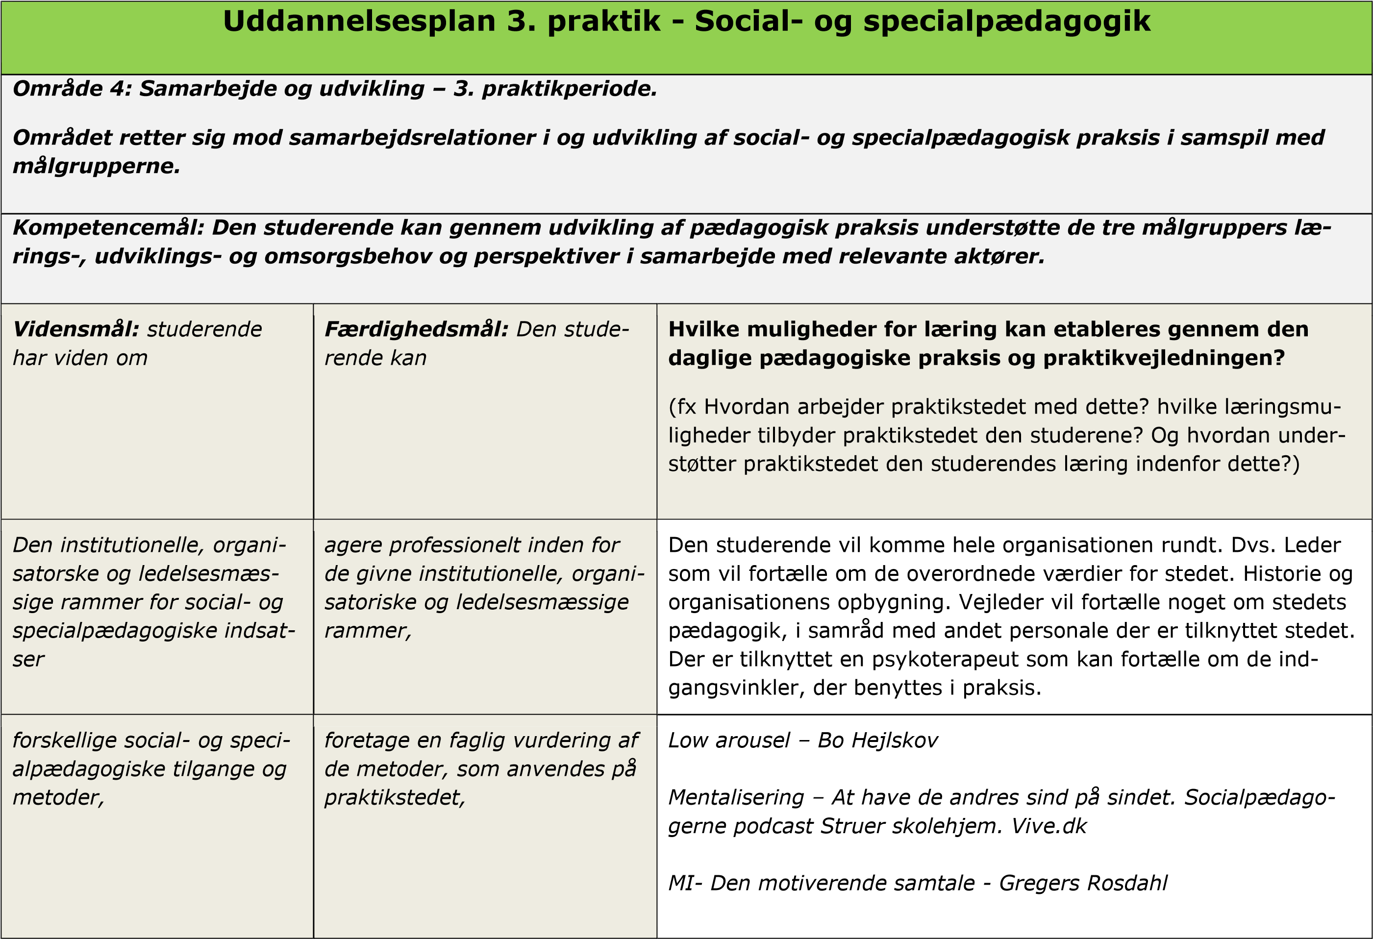

|  |  |  |
| --- | --- | --- |
|  |  | *Housing first Tsemberis, S (2010) Kirsten Trans Underviser*  *D 3 Pér – Axel Honnet*  *Det fælles trejde – Michael Husen*  *Konflikttrappen – Friedrich Glasl*  *Læringstrekanten – Knud Illeris*  *NUZO - Vygotsky* |
| *tilgrænsende fagligheder og rammerne for tværprofessionelt samarbejde,* |  | *Vi arbejder tværprofessionelt. Der er sagsbehandler tilknyttet,med henblik på opfølgning af handleplaner. Vi har samarbejde med Krim. Vi samarbejder med forskellige instanser inden for det sundhedfaglige (læge og medicin,mentor, Hjælp til formidling om social tandpleje M.fl)* |
| *indgå i tværprofessionelt samarbejde om løsningen af konkrete opgaver og/eller problemstillinger,* |
| *opgave- og ansvarsfordeling mellem målgrupperne, professionelle, frivillige og pårørende,* |  | Den studerende skal mestre et professionelt samarbejde med vores Beboer. Fx Tage med som bisidder til møder |
| *redegøre for egen faglighed, opgaver og ansvar i et mangefacetteret samarbejde,* |
| *forandringsprocesser og innovation,* |  | *Den studerende skal være med til at skabe forandringsprocesser. Ved at nytænke allerede eksistende praksis, friske øjne, hvad kan gøres bedre eller anderledes. Det skal være en proces med planlægning og organisering, udførsel samt evaluering mm.* |
| *deltage i udviklingen af den pædagogiske praksis gennem innovative og eksperimenterende tiltag,* |
| *didaktiske og pædagogiske metoder til udvikling af pædagogisk praksis, herunder* |  | *Den studerende skal blive fortrolig med de forskellige platforme inden for journalisering i sensum, medicin håndtering, Handle/opholdsplaner, timeplan.* |
| *sætte mål, anvende dokumentations- og evalueringsmetoder og udvikle viden gennem* |

|  |  |  |
| --- | --- | --- |
| *dokumentation og evaluering, og* | *deltagelse, systematisk erfaringsopsamling og refleksion over pædagogisk praksis og* |  |
| *førstehjælp.* |  |  |
| *udføre grundlæggende førstehjælp.* |
| **Angivelse af relevant litteratur:** | (Skemaet tilpasser sig automatisk, når det udfyldes) | |
| **Evaluering.** Her formuleres hvordan den studerendes læringsudbytte evalueres ved 2/3 af praktikperioden | (Skemaet tilpasser sig automatisk, når det udfyldes) | |
| **Organisering af vejledning:**   1. Hvordan tilrettelægges uddannelsesforløbet for den enkelte studerende?: 2. Hvordan og hvornår af-holdes vejledning? 3. Hvordan inddrages den studerendes portfolio i vejledningsprocessen? | (Skemaet tilpasser sig automatisk, når det udfyldes)   1. Den studerende følger vagtskemaet. 2. 1½ times vejledning pr. uge   Vagtplan i samarbejde med studerende     1. Den studerende skal 2 hverdage før vejledning, sende en dagsorden til vejleder, i denne dagsorden skal der indgå portfolio, kompetencemål og videns – færdighedsmål. | |
|  | (Skemaet tilpasser sig automatisk, når det udfyldes) | |
| **Den studerendes arbejdsplan:** | (Skemaet tilpasser sig automatisk, når det udfyldes) | |
| **Organisering af kontakt til uddannelsesinstitution**  (herunder en kort beskrivelse af hvordan praktikstedet forholder sig, hvis der er bekymring / problemer i praktikforløbet) | (Skemaet tilpasser sig automatisk, når det udfyldes) | |

|  |  |
| --- | --- |
| **Uddannelsesplan 4. praktik - Bachelorprojektet** | |
| ***Område:******Bachelorprojektet, herunder 4. praktikperiode.***  *Bachelorprojektet udspringer af den studerendes specialiseringsområde. Bachelorprojektet og den tilhørende bachelorpraktik tager udgangspunkt i en professionsrelevant problemstilling.*  *Bachelorprojektets problemformulering danner grundlag for en empirisk og teoretisk analyse, identifikation af udviklingsmuligheder og perspektivering af praksis.* | |
| ***Kompetencemål:*** *Den studerende kan identificere, undersøge, udvikle og perspektivere pædagogfaglige problemstillinger.* | |
|  | ***Færdighedsmål:*** *Den studerende kan* |
| ***Vidensmål:*** *Den studerende har viden om* |
| *virkefelter for den pædagogiske profession,* | *identificere, afgrænse og undersøge en relevant professionsfaglig problemstilling af både teoretisk og praktisk karakter,* |
| *pædagogfaglig udvikling og innovation,* | *identificere og fagligt vurdere muligheder for udvikling og kvalificering af pædagogisk praksis,* |
| *pædagogens professionsfaglighed og professionsetik,* | *formidle etiske og handleorienterede overvejelser, der kvalificerer pædagogisk samspil, og demonstrere professionsfaglig dømmekraft,* |
|  | *inddrage organisatoriske og samfundsmæssige forhold i perspektiveringen af den valgte problemstilling,* |
| *følgende forholds indflydelse på den valgte problemstilling:*  *-Kulturelle og sociale.*  *-Institutionelle og organisatoriske.*  *-Historiske, samfundsmæssige og internationale,* |
| *nationale og internationale forsknings- og udviklingsresultater af relevans for den valgte problemstilling,* | *inddrage viden og forskning i en faglig argumentation,* |
|  | *vurdere og begrunde valget af metoder til indsamling af empiri og* |
| *empiriske undersøgelsesmetoder samt deres muligheder og begrænsninger og* |
| *opgaveskrivning og faglig formidling.* | *formidle analyse- og undersøgelsesresultater mundtligt og skriftligt.* |
| **Institutionens udviklings- og innovationsfelter:** | |
| (Skemaet tilpasser sig automatisk, når det udfyldes) | |
| **Institutionens rammer for empiriindsamling:**  (Herunder tilladelser til f.eks. fotografering, videooptagelse mv.) | |
| (Skemaet tilpasser sig automatisk, når det udfyldes) | |
| **Kontaktperson for den studerende** | |
| (Skemaet tilpasser sig automatisk, når det udfyldes) | |